INFORMACJA O KOMENDZIE POWIATOWEJ PAŃSTWOWEJ STRAŻY POŻARNEJ W SIERPCU
W JĘZYKU ŁATWYM DO CZYTANIA (ETR)

Siedziba Komendy Powiatowej Państwowej Straży Pożarnej w Sierpcu mieści się w mieście Sierpc przy ulicy Przemysłowej 2. Znajduje się tutaj również parking dla pojazdów. Do budynku prowadzą trzy wejścia: główne z przodu budynku i dwa pomocnicze od strony parkingu. Wejście główne jest przystosowane dla wózków inwalidzkich (brak stopni schodowych). Wejścia pomocnicze mogą stanowić utrudnienie dla osób poruszających się na wózku inwalidzkim ze względu wysoki próg krawężnika, poprzedzający drzwi wejściowe.

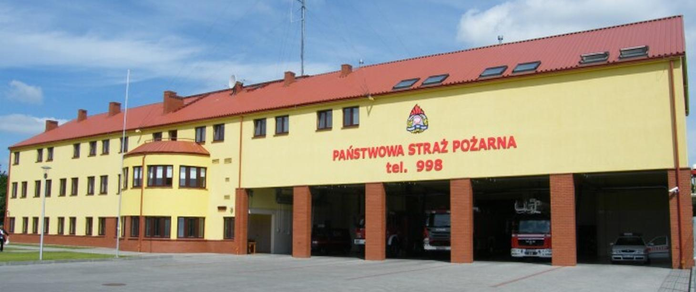

Tutaj jest główny budynek Komendy Powiatowej Państwowej Straży Pożarnej w Sierpcu, w którym pracuje Komendant Powiatowy Państwowej Straży Pożarnej w

Sierpcu. Komendant Powiatowy Państwowej Straży Pożarnej w Sierpcu kieruje pracą Komendy. Komendantowi w pracy pomaga Zastępca Komendanta oraz pracownicy samodzielnych stanowisk pracy oraz wydziałów.

Komendant Państwowej Straży Zastępca Komendanta Państwowej
Pożarnej w Sierpcu Straży Pożarnej w Sierpcu

Czym zajmuje się Komendant Powiatowy?

- kieruje systemem ratowniczo-gaśniczym w mieście i powiecie,
- odpowiada za wyszkolenie swoich strażaków,
- kontroluje działania strażaków w mieście i powiecie,
- dba o ochronę przeciwpożarową w mieście i powiecie.

Czym zajmują się Strażacy z Komendy?
- gaszą pożary,
- wycinają złamane drzewa,
- ratują i pomagają zwierzętom,
- pomagają przy wypadkach samochodowych.

Strażacy robią jeszcze inne rzeczy. Na przykład:
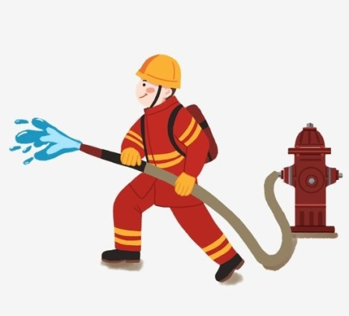
- sprawdzają czy w budynkach jest bezpiecznie. Sprawdzają czy w budynkach są gaśnice i drzwi przeciwpożarowe,
- szkolą Strażaków Ochotników. Po szkoleniach Strażacy Ochotnicy mogą jeździć do akcji,
- odwiedzają i kontrolują Strażaków Ochotników z mniejszych miast i wsi,
- Strażacy uczą dzieci jak bezpiecznie zachowywać się w różnych sytuacjach. Na przykład przy ognisku, w lesie, w czasie burzy lub powodzi.

JAK ZAŁATWIĆ SPRAWY W KOMENDZIE.

Sprawy w urzędzie można załatwić w dni robocze od poniedziałku do piątku w godzinach 7³⁰ do 15³⁰. Interesanci mogą załatwiać sprawy w następujące sposoby:

- Napisać pismo i przynieść je do Komendy Powiatowej PSP w Sierpcu, ul. Przemysłowa 2, 09-200 Sierpc,
- Napisać i wysłać pismo pocztą tradycyjną na adres: Komenda Powiatowa PSP w Sierpcu, ul. Przemysłowa 2, 09-200 Sierpc
- Załatwić sprawę przy pomocy osoby przybranej,
- Napisać pismo i wysłać pocztą elektroniczną e-mail na adres: sierpc@mazowsze.straz.pl lub po przez platformę ePUAP (elektroniczna Platforma Usług Administracji Publicznej) pod adresem: https://epuap.gov.pl
Żeby wysłać pismo przez e-PUAP musisz mieć Internet i swoje konto na ePUAP.
- Skontaktować się telefonicznie przy pomocy osoby trzeciej na numer telefonu: (24) 275 20 21 lub (24) 275 91 64.
Pracownik zaprosi Ciebie na określoną godzinę.

